*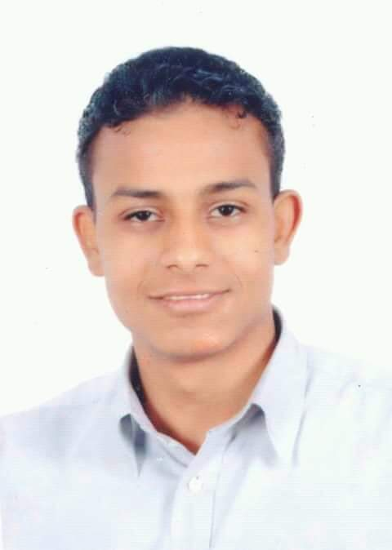صورة*

الإسم / محمد حسين على حامد

العنوان / اسوان الشيخ هارون عماره 28

البيانات الشخصية

الحالة الإجتماعية **/ متزوج**

الرقم القومى/ 28512102801471

تاريخ الميلاد / 10/12|1985

محل الميلاد/ اسوان

الوظيفة / **نائب رئيس مدينة اسوان لقطاع غرب وجنوب**

جهة العمل / **الوحدة المحلية لمركز ومدينة اسوان**

تاريخ التعيين / بالقرار : رقم 140 لسنة2021

تاريخ تولى الوظيفة: 1/8/2021

البريد الإلكترونى / Aswan.aswan@yahoo.com

رقم التليفون / **01111315579**

المؤهل العلمية و الدورات التدريبية

المؤهل العلمي / **بكالوريوس الخدمة الاجتماعية**

**دبلوم الدراسات العليا قسم الدراسات الاجتماعية**

**دبلوم الدراسات الأفريقية قسم الأنثروبولوجي**

**باحث ماجستير بجامعة اسوان**

الدورات التدريبية /

**دورة البناء المؤسسي عام 2008 من هيئة المعونه الدنماركيه دانيدا**

* **تنمية مهارات القيادات المحلية**
* **دورة مهارات سكرتير مدينه**
* **دورة ic3**
* **دورة التحول الرقمي**
* **دوره tofel itp**

الخبـــــــــــــرات

خبرات العمـــــل /

* **موظف بحي شرق مدينة اسوان**
* **مسول الاعلام بالوحدة المحلية لمركز ومدينة اسوان**
* **مدير مكتب مشروعك بمدينة اسوان**
* **رئيس الوحده المحليه لقرية الجعافره**
* **سكرتير الوحده المحليه لمركز ومدينة اسوان**
* **رئيس الوحده المحليه لقرية بلانه**
* **نائب رئيس الوحده المحليه لمركز ومدينة اسوان**

خبرات الكمبيوتر/ **Net** – **Word - Excel -PowerPoint**

اللغــــــــــــــــات /

* **اللغة العربية : اللغة الأم**
* **اللغة الإنجليزية : جيد جدا**
* الوسمة و الأنواط

شهادات تقدير